Министерство науки и высшего образования Российской Федерации
федеральное государственное бюджетное образовательное учреждение высшего образования
«Нижегородский государственный архитектурно-строительный университет»
(ННГАСУ)
Институт ________________________________
Кафедра ________________________________

ОТЧЁТ
о выполнении проекта
по дисциплине «______________________________»
РАЗРАБОТКА ПРОТОТИПА ЛИЧНОГО КАБИНЕТА СТУДЕНТА И ПРЕПОДАВАТЕЛЯ
(веб-приложение «Личный кабинет ННГАСУ»)

Выполнил:  студент группы _______ | ______________  (подпись, дата) | И. О. Фамилия
Проверил:  должность, уч. степень | ______________  (подпись, дата) | И. О. Фамилия

Нижний Новгород 2026
СОДЕРЖАНИЕ
ПЕРЕЧЕНЬ СОКРАЩЕНИЙ И ОБОЗНАЧЕНИЙ 5
ВВЕДЕНИЕ 6
1 Анализ предметной области и постановка задачи 8
1.1 Описание предметной области 8
1.2 Роли пользователей 8
1.3 Функциональные требования 9
1.4 Нефункциональные требования 9
1.5 Ограничения прототипа 10
2 Проектирование системы 11
2.1 Выбор технологического стека 11
2.2 Архитектура 11
2.3 Модель данных 12
2.4 Программный интерфейс 14
2.5 Проектирование пользовательского интерфейса 15
3 Реализация 16
3.1 Структура проекта 16
3.2 Аутентификация и разграничение доступа 16
3.3 Модуль «Расписание» 17
3.4 Модуль «Задания» 18
3.5 Модуль «Чат» 20
3.6 Работа с файлами 22
3.7 Пользовательский интерфейс 22
4 Тестирование 25
4.1 Методика тестирования 25
4.2 Результаты тестирования 25
4.3 Выявленные и устранённые дефекты 26
5 Развёртывание и эксплуатация 27
5.1 Требования к окружению 27
5.2 Установка и запуск 27
5.3 Направления развития 27
ЗАКЛЮЧЕНИЕ 28
СПИСОК ИСПОЛЬЗОВАННЫХ ИСТОЧНИКОВ 29
ПРИЛОЖЕНИЕ А (справочное) Листинги ключевых фрагментов программы 31

ПЕРЕЧЕНЬ СОКРАЩЕНИЙ И ОБОЗНАЧЕНИЙ
В настоящем отчёте применяют следующие сокращения и обозначения:
API — Application Programming Interface, программный интерфейс приложения.
БД — база данных.
ЛК — личный кабинет.
ННГАСУ — Нижегородский государственный архитектурно-строительный университет.
ORM — Object-Relational Mapping, объектно-реляционное отображение.
REST — Representational State Transfer, архитектурный стиль программного интерфейса поверх HTTP.
SPA — Single Page Application, одностраничное веб-приложение.
JWT — JSON Web Token, подписанный токен для аутентификации.
HTTP — HyperText Transfer Protocol, протокол передачи гипертекста.
JSON — JavaScript Object Notation, текстовый формат обмена данными.
MIME — Multipurpose Internet Mail Extensions, тип содержимого файла.
UI — User Interface, пользовательский интерфейс.

ВВЕДЕНИЕ
Учебный процесс в вузе сопровождается постоянным обменом информацией между студентами и преподавателями: расписание занятий и его изменения, выдача заданий и сроки их сдачи, проверка работ, оперативные вопросы. На практике эта информация распределена по разным каналам — сайт университета, электронная почта, мессенджеры, бумажные стенды. Это приводит к потере сообщений, пропущенным дедлайнам и лишней нагрузке на преподавателей.
Личный кабинет объединяет эти процессы в одном веб-приложении, доступном с компьютера и телефона. Разработка его прототипа позволяет проверить концепцию, сценарии использования и технические решения до создания полноценной системы.
Цель работы — разработать функциональный прототип личного кабинета студента и преподавателя ННГАСУ, обеспечивающий просмотр расписания, загрузку заданий и работ и обмен сообщениями.
Для достижения цели поставлены следующие задачи:
а) проанализировать предметную область и сформулировать требования к системе;
б) выбрать и обосновать технологический стек;
в) спроектировать архитектуру, модель данных и программный интерфейс;
г) разработать пользовательский интерфейс в фирменной стилистике университета;
д) реализовать модули расписания, заданий и чата с разграничением доступа;
е) провести тестирование и устранить выявленные дефекты;
ж) подготовить инструкции по развёртыванию и документацию по модулям.
Объект работы — процессы информационного взаимодействия студентов и преподавателей вуза. Предмет работы — веб-технологии реализации личного кабинета.
Практическая значимость работы состоит в том, что полученный прототип разворачивается одной командой, содержит демонстрационные данные и может служить основой для дальнейшей разработки.

1 Анализ предметной области и постановка задачи

1.1 Описание предметной области
Студенты объединены в учебные группы. Для каждой группы составляется расписание: занятие (пара) проводится в определённый день недели, имеет номер пары, тип (лекция, практическое занятие, лабораторная работа), аудиторию и преподавателя. Часть занятий проходит еженедельно, часть — только по верхним или только по нижним неделям, которые чередуются с начала семестра. Лабораторные работы могут проводиться по подгруппам.
Преподаватель выдаёт группе задания по своему предмету с описанием, методическими материалами и сроком сдачи. Студент загружает выполненную работу (пояснительные записки, расчёты, чертежи в форматах DWG и DXF, архивы). Преподаватель проверяет работу и либо принимает её с оценкой, либо возвращает на доработку с комментарием, после чего студент сдаёт работу повторно.
Помимо этого, участникам учебного процесса необходима оперативная связь: личная переписка студента с преподавателем или однокурсником и общий чат группы.

1.2 Роли пользователей
В системе выделены две роли. Их возможности приведены в таблице 1.
Таблица 1 — Роли пользователей и их возможности
Роль | Возможности
Студент | Просмотр расписания своей группы, других групп, преподавателей и аудиторий; просмотр заданий группы; сдача и повторная сдача работ; просмотр оценок и комментариев; личные и групповой чаты
Преподаватель | Просмотр своего расписания и расписания групп; создание заданий для групп, у которых он ведёт предмет; просмотр сданных работ; выставление оценки, принятие или возврат работы; чаты

1.3 Функциональные требования
Функциональные требования к прототипу сведены в таблицу 2.
Таблица 2 — Функциональные требования
Код | Требование | Модуль
ФТ-01 | Вход по email и паролю, выход из системы, смена пароля | Авторизация
ФТ-02 | Разграничение доступа по ролям и принадлежности к группе | Авторизация
ФТ-03 | Просмотр расписания на неделю с переключением недель | Расписание
ФТ-04 | Учёт верхней и нижней недели, подгрупп и типов занятий | Расписание
ФТ-05 | Фильтр расписания по группе, преподавателю, аудитории | Расписание
ФТ-06 | Выделение текущей пары и отсчёт до следующей | Расписание
ФТ-07 | Создание задания с описанием, сроком и файлами | Задания
ФТ-08 | Сдача работы с несколькими файлами и комментарием | Задания
ФТ-09 | Статусы сдачи, отметка об опоздании, история попыток | Задания
ФТ-10 | Проверка работы: оценка, комментарий, принятие или возврат | Задания
ФТ-11 | Личные и групповые чаты с доставкой в реальном времени | Чат
ФТ-12 | Вложения, отметки о прочтении, счётчик непрочитанных | Чат
ФТ-13 | Индикатор набора текста и статус «в сети» | Чат
ФТ-14 | Главная страница: пары сегодня, дедлайны, новые сообщения | Главная

1.4 Нефункциональные требования
– интерфейс в фирменной цветовой гамме ННГАСУ (оранжевый и белый);
– адаптивная вёрстка: корректная работа на экранах от 360 пикселей по ширине;
– хранение паролей только в виде хеша, сессия в cookie, недоступной из JavaScript;
– проверка прав на каждый объект (задание, сдача, файл, чат) на стороне сервера;
– развёртывание без установки отдельной СУБД, запуск одной командой;
– строгая статическая типизация кода сервера и клиента.

1.5 Ограничения прототипа
В рамках прототипа сознательно не реализованы: интеграция с информационными системами университета и единый вход (SSO), электронная зачётная книжка, push- и email-уведомления, административный интерфейс редактирования расписания (данные загружаются скриптом), промышленное развёртывание.

2 Проектирование системы

2.1 Выбор технологического стека
При выборе технологий учитывались распространённость, качество документации, единый язык для клиента и сервера и простота развёртывания. Выбранный стек приведён в таблице 3 [3–14].
Таблица 3 — Технологический стек
Слой | Технология | Обоснование
Язык | TypeScript 5 | Единый язык клиента и сервера, строгая типизация
Клиент | React 18, Vite 5 | Компонентный подход, быстрая сборка и горячая перезагрузка
Стили | Tailwind CSS 3 | Палитра задаётся токенами, быстрая адаптивная вёрстка
Данные клиента | TanStack Query 5 | Кэширование запросов, состояния загрузки и ошибок
Сервер | Node.js 22, Express 5 | Минималистичный HTTP-фреймворк, обработка ошибок async-кода
Реальное время | Socket.IO 4 | Комнаты, подтверждения доставки, автопереподключение
Хранение | SQLite, Prisma 6 | Не требует установки СУБД; типобезопасный доступ к данным
Валидация | Zod 3 | Декларативная проверка входных данных
Файлы | Multer 2 | Приём multipart-запросов, лимиты размера
Безопасность | bcrypt, JWT | Хеширование паролей, подписанные токены сессии

2.2 Архитектура
Система построена по клиент-серверной архитектуре (рисунок 1). Клиент — одностраничное приложение, которое загружается в браузер один раз и далее обменивается с сервером данными в формате JSON. Обмен выполняется по двум каналам: REST API по HTTP для запросов и загрузки файлов и WebSocket (Socket.IO) для событий чата в реальном времени.
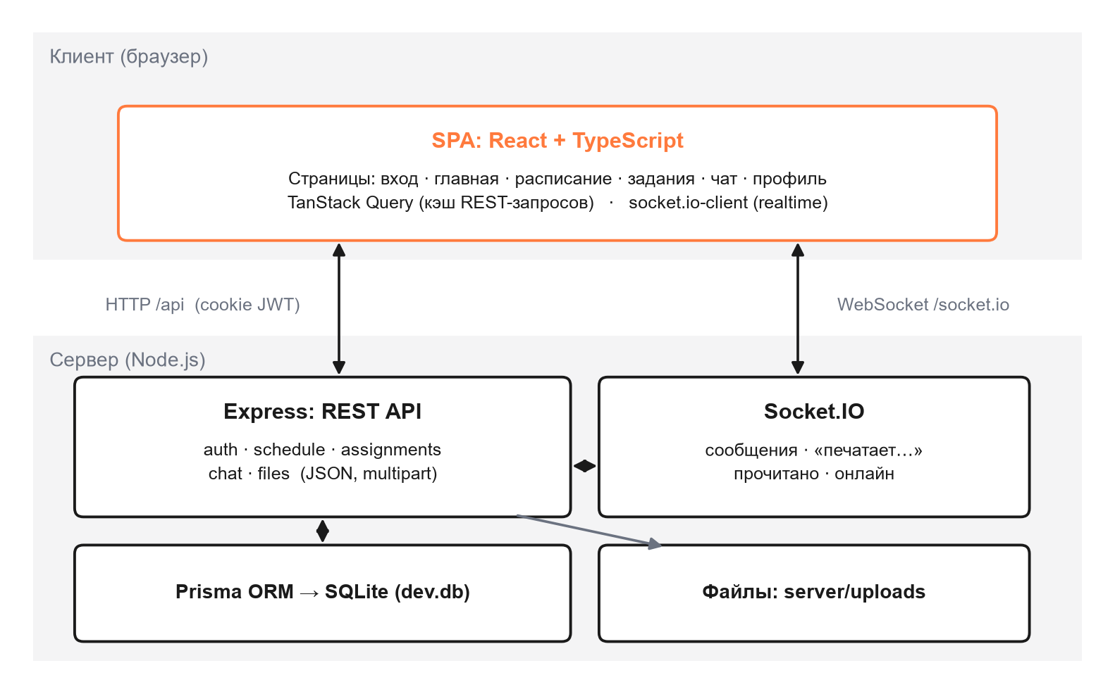
Рисунок 1 — Архитектура системы
Оба канала аутентифицируются одной и той же cookie с JWT, поэтому для сокета не требуется отдельный механизм входа. Сервер обращается к БД через Prisma ORM, загруженные файлы хранит на диске.
В режиме разработки клиент обслуживается dev-сервером Vite, который проксирует запросы /api и /socket.io на сервер приложения; для браузера всё выглядит как один источник, и cookie работают без настройки CORS. В режиме npm start сервер Express сам отдаёт собранный клиент, и приложение работает на одном порту.

2.3 Модель данных
Модель данных включает десять сущностей (рисунок 2, таблица 4) и описана в файле server/prisma/schema.prisma [11].
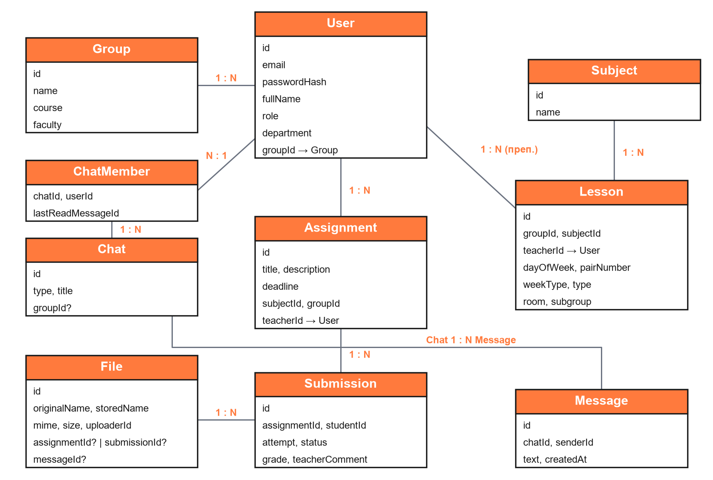
Рисунок 2 — Модель данных (основные связи)
Таблица 4 — Сущности модели данных
Сущность | Назначение
Group | Учебная группа: название, курс, факультет
User | Пользователь: роль STUDENT или TEACHER, хеш пароля, группа (для студента) или кафедра
Subject | Учебный предмет
Lesson | Занятие в расписании: день недели, номер пары, тип недели, тип занятия, аудитория, подгруппа
Assignment | Задание: предмет, группа, преподаватель, описание, срок сдачи
Submission | Попытка сдачи: номер попытки, статус, оценка, комментарии
File | Загруженный файл; принадлежит заданию, сдаче или сообщению
Chat | Чат: личный (DIRECT) или групповой (GROUP)
ChatMember | Участие в чате и отметка последнего прочитанного сообщения
Message | Сообщение чата

Ключевые проектные решения модели:
– статусы «не сдано» и «просрочено» не хранятся, а вычисляются по сроку и наличию попыток, что исключает рассинхронизацию данных;
– каждая повторная сдача создаёт новую запись Submission, поэтому история попыток сохраняется полностью;
– занятие хранится как «день недели + номер пары + тип недели», конкретные даты вычисляются при запросе;
– прочитанность сообщений хранится одним числом на участника чата (идентификатор последнего прочитанного сообщения), а не флагом на каждое сообщение;
– перечислимые значения хранятся строками, так как SQLite не поддерживает тип enum.

2.4 Программный интерфейс
Программный интерфейс сервера состоит из REST-маршрутов (таблица 5) и событий Socket.IO (таблица 6). Ошибки возвращаются в едином формате { error: "текст" } с соответствующим кодом HTTP.
Таблица 5 — Маршруты REST API
Метод и путь | Назначение | Доступ
POST /api/auth/login | Вход, установка cookie | Все
POST /api/auth/logout | Выход | Все
GET /api/auth/me | Текущий пользователь | Вошедшие
POST /api/auth/password | Смена пароля | Вошедшие
GET /api/meta | Справочники: группы, преподаватели, аудитории, звонки | Вошедшие
GET /api/schedule | Расписание на неделю с фильтром | Вошедшие
GET /api/assignments | Список заданий со статусами или статистикой | Вошедшие
GET /api/assignments/:id | Задание, попытки студента или сдачи группы | Группа / автор
POST /api/assignments | Создание задания с файлами | Преподаватель
POST /api/assignments/:id/submissions | Сдача работы | Студент группы
PATCH /api/submissions/:id/review | Проверка последней попытки | Автор задания
GET /api/chats | Чаты, последнее сообщение, непрочитанные | Вошедшие
GET /api/chats/:id/messages | История порциями по 30 сообщений | Участник
POST /api/chats/direct | Найти или создать личный диалог | Вошедшие
GET /api/users/search | Поиск людей по ФИО или группе | Вошедшие
POST /api/files | Загрузка вложений для сообщения | Вошедшие
GET /api/files/:id | Скачивание файла | По правам владельца

Таблица 6 — События Socket.IO
Событие | Направление | Данные и назначение
message:send | клиент → сервер | { chatId, text, fileIds } — отправка; ответ-подтверждение { ok } или { error }
typing | клиент → сервер → клиенты | { chatId, userId } — пользователь набирает текст
read | клиент → сервер → клиенты | { chatId, userId, messageId } — отметка о прочтении
message:new | сервер → клиенты | Новое сообщение целиком, рассылается в комнату чата
presence, presence:list | сервер → клиенты | Изменение и начальный список статусов «в сети»
chat:new | сервер → клиент | С пользователем начали новый диалог

2.5 Проектирование пользовательского интерфейса
Цветовая гамма интерфейса взята с официального сайта университета: основной акцентный цвет — оранжевый #FF7A3D, фон — белый и светло-серый, текст — почти чёрный. Палитра задана токенами в конфигурации Tailwind CSS (рисунок 3), что позволяет менять её в одном месте.
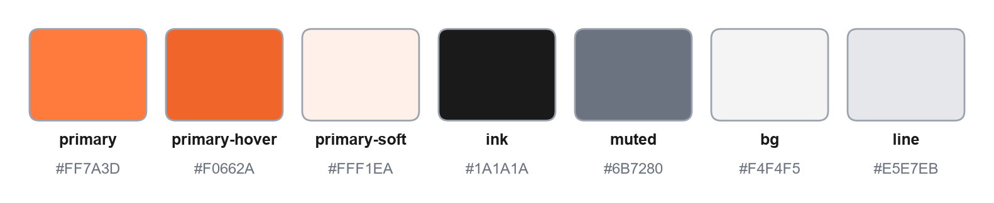
Рисунок 3 — Цветовая палитра интерфейса
Шрифт — Inter с поддержкой кириллицы; заголовки набраны жирным начертанием, мелкие подписи — прописными буквами с увеличенным межбуквенным интервалом. Типы занятий различаются цветной полосой: лекция — оранжевой, практика — синей, лабораторная — фиолетовой. Статусы заданий обозначаются цветными метками.
На экранах шире 768 пикселей навигация размещается в тёмной боковой панели, на телефонах — в нижней панели вкладок. Карточки, модальные окна и формы адаптируются к ширине экрана.

3 Реализация

3.1 Структура проекта
Проект организован как монорепозиторий npm workspaces из двух пакетов: server и client. Структура основных каталогов приведена ниже.
lk_mvp/
├─ package.json скрипты setup / dev / start / seed / test
├─ scripts/smoke.mjs сквозной автотест API и чата
├─ server/
│ ├─ prisma/ schema.prisma (модель), seed.ts (демо-данные)
│ ├─ uploads/ загруженные файлы
│ └─ src/
│ ├─ index.ts сборка приложения
│ ├─ auth.ts вход, JWT, проверка ролей
│ ├─ socket.ts Socket.IO
│ ├─ lib/ БД, ошибки, неделя и звонки, загрузка файлов
│ └─ routes/ schedule, assignments, chat, files
└─ client/src/
├─ lib/ api, auth, socket, форматирование, типы
├─ components/ UI-кит, Layout, LessonCard
└─ pages/ страницы разделов

Объём исходного кода приведён в таблице 7.
Таблица 7 — Объём исходного кода
Часть | Файлов | Строк
Сервер (server/src) | 11 | 748
Схема и демо-данные БД (server/prisma) | 2 | 367
Клиент (client/src) | 18 | 1893
Автотест (scripts) | 1 | 135
Итого | 32 | 3143

3.2 Аутентификация и разграничение доступа
Пароли хранятся в виде хеша bcrypt. При успешном входе сервер выдаёт JWT [15] со сроком действия 7 дней и сохраняет его в cookie с флагами httpOnly и SameSite=Lax: токен недоступен скриптам страницы, что снижает риск его кражи при XSS-атаке [16].
Промежуточный обработчик requireAuth проверяет токен на каждом запросе к /api и помещает в запрос идентификатор, роль и группу пользователя. Обработчик requireRole ограничивает маршрут одной ролью. Права на конкретный объект проверяются внутри маршрута: студент видит только задания своей группы и свои сдачи, преподаватель создаёт задания только по предметам, которые он ведёт у выбранной группы, и проверяет только свои задания. Подключение Socket.IO авторизуется по той же cookie до установления соединения.
Все входные данные проверяются схемами Zod [13]; ошибки валидации, нарушения прав и некорректные идентификаторы приводят к ответам 400, 403 и 404 с понятным текстом на русском языке.

3.3 Модуль «Расписание»
Тип недели определяется числом полных недель от понедельника недели начала семестра (1 сентября 2026 г.): чётное число соответствует верхней неделе, нечётное — нижней. Каждое занятие имеет признак периодичности: ALL — каждую неделю, UPPER — только по верхним, LOWER — только по нижним неделям. При запросе недели сервер вычисляет её тип, выбирает подходящие занятия и раскладывает их по датам. Реализация приведена в приложении А.
Расписание звонков задано на сервере и передаётся клиенту вместе с неделей. По нему клиент определяет состояние каждой пары (прошла, идёт, впереди), выделяет текущую пару и показывает на главной странице время до начала следующей. Фильтр позволяет просмотреть расписание своей или любой другой группы, преподавателя или аудитории. По клику на пару открываются подробности и быстрые действия: перейти к заданиям по предмету или написать преподавателю .

3.4 Модуль «Задания»
Жизненный цикл задания для студента описывается пятью статусами (таблица 8, рисунок 5).
Таблица 8 — Статусы задания
Статус | Отображение | Условие
PENDING | Не сдано | Попыток нет, срок не истёк
OVERDUE | Просрочено | Попыток нет, срок истёк
SUBMITTED | На проверке | Последняя попытка ожидает проверки
RETURNED | На доработку | Работа возвращена, разрешена повторная сдача
ACCEPTED | Принято | Работа принята, выставлена оценка

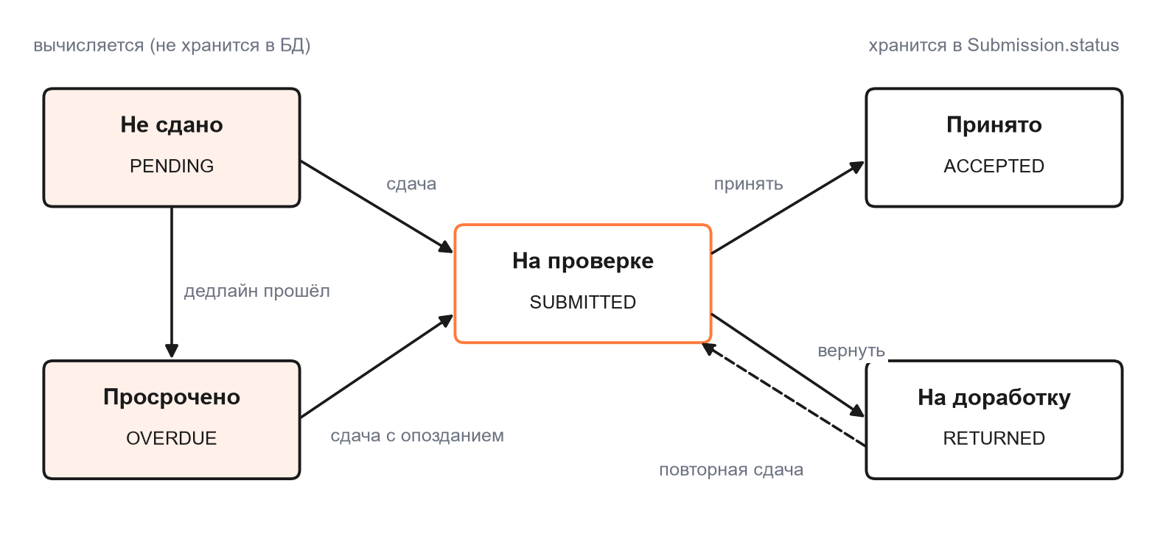
Рисунок 5 — Переходы между статусами задания
Сдача после истечения срока разрешена, но отмечается как сданная с опозданием. Повторная сдача возможна только после возврата работы; проверять можно только последнюю попытку. Все попытки с файлами, комментариями студента и отзывами преподавателя отображаются в истории .

Преподаватель видит по каждому заданию статистику (сколько студентов сдали, сколько работ ждут проверки) и список студентов группы. Для каждой работы доступна форма проверки: выбор оценки (5, 4, 3, 2, «зачёт», «незачёт»), комментарий и кнопки «Принять» и «На доработку» .

3.5 Модуль «Чат»
Обмен сообщениями реализован на Socket.IO [10]. При подключении сокет пользователя добавляется в комнату каждого своего чата, поэтому сообщение рассылается только участникам. Порядок отправки сообщения с вложением показан на рисунке 8: файлы загружаются по HTTP, затем по сокету отправляется сообщение с их идентификаторами; сервер проверяет членство в чате, сохраняет сообщение, привязывает файлы и рассылает событие message:new.
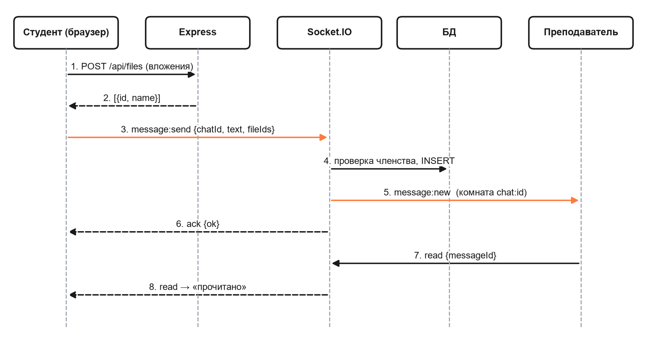
Рисунок 8 — Последовательность отправки сообщения с вложением
Для каждого участника чата хранится идентификатор последнего прочитанного сообщения. Число непрочитанных — количество чужих сообщений с большим идентификатором; сообщение отмечается двумя галочками, если его идентификатор не превышает отметки собеседника. Индикатор «печатает…» рассылается не чаще раза в две секунды, статус «в сети» учитывает несколько открытых вкладок. История загружается порциями по 30 сообщений .

3.6 Работа с файлами
Приём файлов выполняется библиотекой Multer [14] с ограничениями: не более 50 МБ на файл и 10 файлов за запрос, допустимые форматы — PDF, DOC(X), XLS(X), PPT(X), TXT, ZIP, RAR, 7Z, JPG, PNG, а также DWG и DXF для чертежей. На диске файл хранится под случайным именем UUID, исходное имя — в БД, что исключает конфликты и подстановку путей. Отдельно исправлено декодирование кириллических имён файлов.
Каждый файл принадлежит заданию, сдаче или сообщению, и доступ к нему определяется правами на владельца: методички видит группа задания, работу — её автор и преподаватель, вложение — участники чата. Если запрос завершился ошибкой после загрузки (например, при нарушении прав), уже сохранённые файлы удаляются.

3.7 Пользовательский интерфейс
Экран входа содержит форму и кнопки быстрого входа демонстрационными учётными записями. Главная страница собирает пары на сегодня, ближайшие дедлайны (у преподавателя — работы на проверке) и непрочитанные сообщения; она использует тот же кэш запросов, что и разделы, поэтому не требует отдельного API.

4 Тестирование

4.1 Методика тестирования
Проверка проекта выполнялась на трёх уровнях:
– статический анализ: компиляция сервера и клиента TypeScript в строгом режиме (npm run typecheck);
– сборка клиента для промышленной эксплуатации (npm run build -w client);
– сквозной автоматизированный тест npm test (файл scripts/smoke.mjs), который от имени студентов разных групп и преподавателя выполняет реальные HTTP-запросы и сеансы Socket.IO к запущенному серверу и сверяет ответы.
Автотест покрывает как позитивные сценарии, так и попытки нарушить права доступа и передать некорректные данные.

4.2 Результаты тестирования
Сводные результаты приведены в таблице 9, примеры проверок — в таблице 10. Компиляция и сборка выполнены без ошибок.
Таблица 9 — Сводные результаты автотеста
Группа проверок | Проверок | Пройдено
Авторизация | 4 | 4
Расписание | 6 | 6
Задания и файлы | 20 | 20
Чат и Socket.IO | 11 | 11
Итого | 41 | 41

Таблица 10 — Примеры проверок
Проверка | Ожидаемый результат | Факт
Первая неделя семестра | Верхняя неделя, следующая — нижняя | Совпадает
Некорректная дата в запросе расписания | Ответ 400 | Совпадает
Студент открывает задание чужой группы | Ответ 403 | Совпадает
Загрузка файла .exe | Ответ 400, файл не сохранён | Совпадает
Имя файла «Чертёж фасада.dwg» | Имя сохранено без искажений | Совпадает
Повторная сдача без возврата | Ответ 400 | Совпадает
Проверка непоследней попытки | Ответ 400 | Совпадает
Сокет без cookie | Подключение отклонено | Совпадает
Отправка сообщения с вложением | Доставлено собеседнику с файлом | Совпадает
Отметка о прочтении | Отправитель получает событие read | Совпадает
Сообщение в чужой чат | Ошибка «Нет доступа» | Совпадает
Пустые и некорректные события сокета | Сервер продолжает работу | Совпадает

4.3 Выявленные и устранённые дефекты
В ходе проверки выявлены и устранены дефекты, перечисленные в таблице 11.
Таблица 11 — Выявленные и устранённые дефекты
№ | Дефект | Исправление
1 | Нечисловой идентификатор в URL вызывал ошибку 500 | Общая функция разбора идентификатора, ответ 404
2 | Некорректный JSON в теле запроса давал ошибку 500 | Обработка ошибки разбора, ответ 400
3 | При отказе в запросе загруженные файлы оставались на диске | Удаление файлов в общем обработчике ошибок
4 | Некорректная дата расписания давала пустые даты | Проверка формата даты
5 | Событие сокета без данных вызывало исключение | Проверка и приведение типов данных события
6 | Длина сообщения не ограничивалась | Ограничение 4000 символов
7 | Можно было проверить старую попытку сдачи | Разрешена проверка только последней попытки
8 | Открытие недоступного чата давало бесконечную загрузку | Сообщение «Чат недоступен»
9 | Повторное нажатие Enter отправляло сообщение дважды | Блокировка на время отправки
10 | На Windows сайт мог не открываться по адресу localhost | Dev-сервер слушает адреса IPv4 и IPv6

5 Развёртывание и эксплуатация

5.1 Требования к окружению
Для запуска требуется Node.js версии 20.12 или новее (проверено на 22.11) и доступ в интернет на время установки зависимостей. Отдельная СУБД не нужна. Поддерживаются Windows, macOS и Linux.

5.2 Установка и запуск
Последовательность действий:
а) в корне проекта выполнить npm run setup — установка зависимостей, создание БД и загрузка демо-данных;
б) выполнить npm run dev — запуск сервера и клиента;
в) открыть в браузере адрес http://localhost:5173 и войти одной из учётных записей (приложение Б).
Дополнительные команды: npm start — сборка клиента и запуск всего приложения на одном порту 4000; npm run seed — сброс данных к демонстрационному набору; npm test — автотест (при запущенном сервере).

5.3 Направления развития
– интеграция с учётными системами университета и единый вход;
– административный интерфейс для ведения расписания, групп и пользователей;
– уведомления о новых заданиях, оценках и сообщениях;
– переход на PostgreSQL и объектное хранилище файлов для промышленной эксплуатации;
– ограничение частоты попыток входа и журнал действий пользователей.

ЗАКЛЮЧЕНИЕ
В ходе работы разработан функциональный прототип личного кабинета студента и преподавателя ННГАСУ. Поставленные задачи решены:
– проанализирована предметная область, сформулированы 14 функциональных и нефункциональные требования;
– выбран стек на основе TypeScript: React и Vite на клиенте, Node.js, Express и Socket.IO на сервере, SQLite и Prisma для хранения данных;
– спроектированы клиент-серверная архитектура с двумя каналами обмена, модель данных из десяти сущностей и программный интерфейс из 17 маршрутов и 6 типов событий;
– разработан адаптивный интерфейс в фирменной цветовой гамме университета;
– реализованы расписание с учётом верхней и нижней недели, полный цикл сдачи и проверки работ с историей попыток и чат в реальном времени с вложениями и отметками о прочтении;
– проведено тестирование: автотест из 41 проверки пройден полностью, выявленные дефекты устранены;
– подготовлены инструкции по запуску и документация по модулям.
Прототип разворачивается одной командой и может использоваться для демонстрации концепции, а также как основа для дальнейшей разработки.

СПИСОК ИСПОЛЬЗОВАННЫХ ИСТОЧНИКОВ
1 ГОСТ 7.32–2017. Система стандартов по информации, библиотечному и издательскому делу. Отчет о научно-исследовательской работе. Структура и правила оформления : межгосударственный стандарт : издание официальное. – Москва : Стандартинформ, 2017. – Текст : непосредственный.
2 ГОСТ Р 7.0.100–2018. Система стандартов по информации, библиотечному и издательскому делу. Библиографическая запись. Библиографическое описание. Общие требования и правила составления : национальный стандарт Российской Федерации : издание официальное. – Москва : Стандартинформ, 2018. – Текст : непосредственный.
3 React : официальная документация : [сайт]. – URL: https://react.dev/ (дата обращения: 06.11.2026). – Текст : электронный.
4 TypeScript : документация : [сайт]. – URL: https://www.typescriptlang.org/docs/ (дата обращения: 06.11.2026). – Текст : электронный.
5 Vite : руководство : [сайт]. – URL: https://vite.dev/guide/ (дата обращения: 06.11.2026). – Текст : электронный.
6 Tailwind CSS v3 : документация : [сайт]. – URL: https://v3.tailwindcss.com/docs (дата обращения: 06.11.2026). – Текст : электронный.

ПРИЛОЖЕНИЕ А
(справочное)
Листинги ключевых фрагментов программы
Листинг А.1 — Вычисление типа недели и звонки (server/src/lib/week.ts)
/** Начало семестра: от него чередуются верхняя и нижняя недели (первая неделя — верхняя). */
export const SEMESTER_START = new Date(2026, 8, 1);

/** Расписание звонков (номер пары → время). */
export const BELLS = [
{ n: 1, start: '08:00', end: '09:30' },
{ n: 2, start: '09:40', end: '11:10' },
{ n: 3, start: '11:20', end: '12:50' },
{ n: 4, start: '13:30', end: '15:00' },
{ n: 5, start: '15:10', end: '16:40' },
{ n: 6, start: '16:50', end: '18:20' },
{ n: 7, start: '18:30', end: '20:00' },
];

const DAY = 864e5;

export function mondayOf(d: Date): Date {
const r = new Date(d.getFullYear(), d.getMonth(), d.getDate());
r.setDate(r.getDate() - ((r.getDay() + 6) % 7));
return r;
}

/** UPPER — верхняя неделя, LOWER — нижняя. */
export function weekType(d: Date): 'UPPER' | 'LOWER' {
const weeks = Math.round((mondayOf(d).getTime() - mondayOf(SEMESTER_START).getTime()) / (7 * DAY));
return ((weeks % 2) + 2) % 2 === 0 ? 'UPPER' : 'LOWER';
}

/** Дата в формате YYYY-MM-DD по локальному времени. */
export function ymd(d: Date): string {
return `${d.getFullYear()}-${String(d.getMonth() + 1).padStart(2, '0')}-${String(d.getDate()).padStart(2, '0')}`;
}

export function addDays(d: Date, n: number): Date {
const r = new Date(d);
r.setDate(r.getDate() + n);
return r;
}

Листинг А.2 — Вычисление статуса задания (server/src/routes/assignments.ts)
/**
* Статус задания для студента. PENDING/OVERDUE не хранятся в БД —
* вычисляются по дедлайну и последней сдаче.
*/
function studentStatus(deadline: Date, last?: Sub) {
if (!last) return deadline < new Date() ? 'OVERDUE' : 'PENDING';
return last.status; // SUBMITTED | RETURNED | ACCEPTED
}

Листинг А.3 — Отправка сообщения и отметка о прочтении (server/src/routes/chat.ts)
/** Сохраняет сообщение и рассылает его всем участникам чата. Вызывается из сокета. */
export async function sendMessage(userId: number, chatId: number, text: string, fileIds: number[] = []) {
await assertMember(chatId, userId);
text = text.trim();
if (!text && !fileIds.length) throw new HttpError(400, 'Пустое сообщение');
if (text.length > 4000) throw new HttpError(400, 'Сообщение длиннее 4000 символов');

const msg = await prisma.message.create({ data: { chatId, senderId: userId, text } });
if (fileIds.length) {
// Прикрепить можно только свои, ещё ни к чему не привязанные файлы
await prisma.file.updateMany({
where: { id: { in: fileIds }, uploaderId: userId, messageId: null, assignmentId: null, submissionId: null },
data: { messageId: msg.id },
});
}
await markRead(userId, chatId, msg.id);
const full = await prisma.message.findUniqueOrThrow({ where: { id: msg.id }, include: messageInclude });
getIo().to(`chat:${chatId}`).emit('message:new', full);
return full;
}

export async function markRead(userId: number, chatId: number, messageId: number) {
const { count } = await prisma.chatMember.updateMany({
where: { chatId, userId, lastReadMessageId: { lt: messageId } },
data: { lastReadMessageId: messageId },
});
if (count) getIo().to(`chat:${chatId}`).emit('read', { chatId, userId, messageId });
}

Листинг А.4 — Проверка доступа к файлу (server/src/routes/files.ts)
/** Файл доступен тем, кто видит его «владельца»: задание, сдачу или сообщение. */
async function canAccess(user: AuthUser, f: FileRow): Promise<boolean> {
if (f.uploaderId === user.id) return true;
if (f.assignmentId) {
const a = await prisma.assignment.findUnique({ where: { id: f.assignmentId } });
return !!a && (a.teacherId === user.id || a.groupId === user.groupId);
}
if (f.submissionId) {
const s = await prisma.submission.findUnique({ where: { id: f.submissionId }, include: { assignment: true } });
return !!s && (s.studentId === user.id || s.assignment.teacherId === user.id);
}
if (f.messageId) {
const m = await prisma.message.findUnique({ where: { id: f.messageId } });
return !!m && !!(await prisma.chatMember.findUnique({ where: { chatId_userId: { chatId: m.chatId, userId: user.id } } }));
}
return false;
}

Листинг А.5 — Проверка авторизации и роли (server/src/auth.ts)
export const requireAuth: RequestHandler = async (req, _res, next) => {
const id = verifyToken(req.cookies?.[COOKIE]);
const user = id ? await prisma.user.findUnique({ where: { id } }) : null;
if (!user) throw new HttpError(401, 'Требуется вход');
req.user = { id: user.id, role: user.role as Role, groupId: user.groupId };
next();
};

export const requireRole =
(role: Role): RequestHandler =>
(req, _res, next) => {
if (req.user.role !== role) throw forbidden();
next();
};

